[华中科技大学同济医学院附属协和医院胰腺外科论文被曝光图片重复！国自然基金资助](https://mp.weixin.qq.com/s?__biz=MzkxMDYyNzI5NQ==&mid=2247500941&idx=1&sn=4e2f028ccd8c295032aad65fb6a2ed75)

五棵松[学者探讨](javascript:void(0);)2025-04-20 11:09:07北京

2015年，来自华中科技大学同济医学院附属协和医院胰腺外科的 Shichang Deng , Xiang Li , Yi Niu , Shuai Zhu , Yan Jin , Shijiang Deng , Jingyuan Chen , Yang Liu , Chi He , Tao Yin , Zhiyong Yang , Jing Tao , Jiongxin Xiong , Heshui Wu , Chunyou Wang （通讯作者，音译王春友） , Gang Zhao （通讯作者，音译赵刚）在 Oncotarget 期刊发表了一篇论文，题目为：MiR-652 inhibits acidic microenvironment-induced epithelial-mesenchymal transition of pancreatic cancer cells by targeting ZEB1。

本研究得到了中国国家自然科学基金委员会（NSFC）（项目编号：30972900 和 81372666）以及中国卫生公共福利行业研究专项基金（项目编号：201202007）的支持。

**2025年4月，Tylodelphys excavata 在 Pubpeer 论坛发表评论：**

比预期的相似得多。

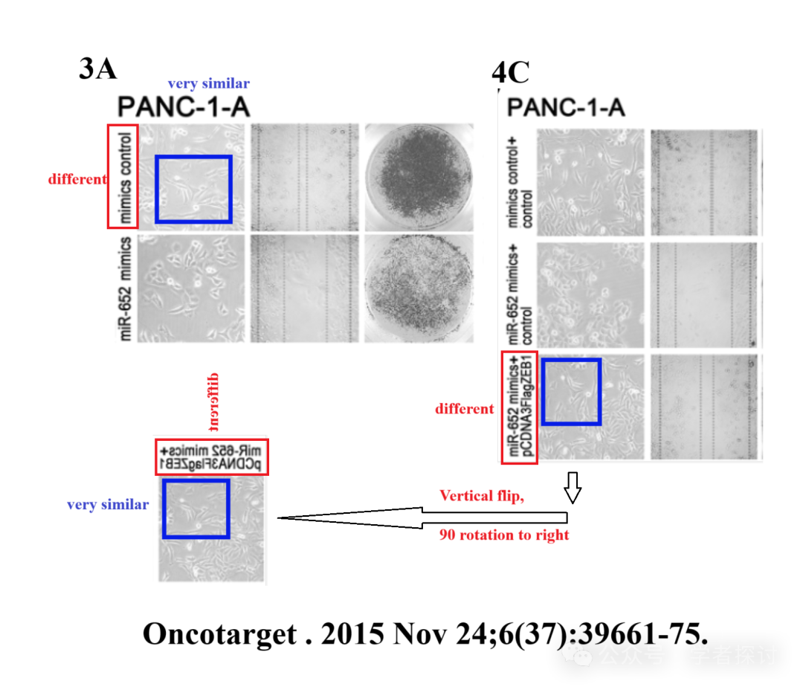

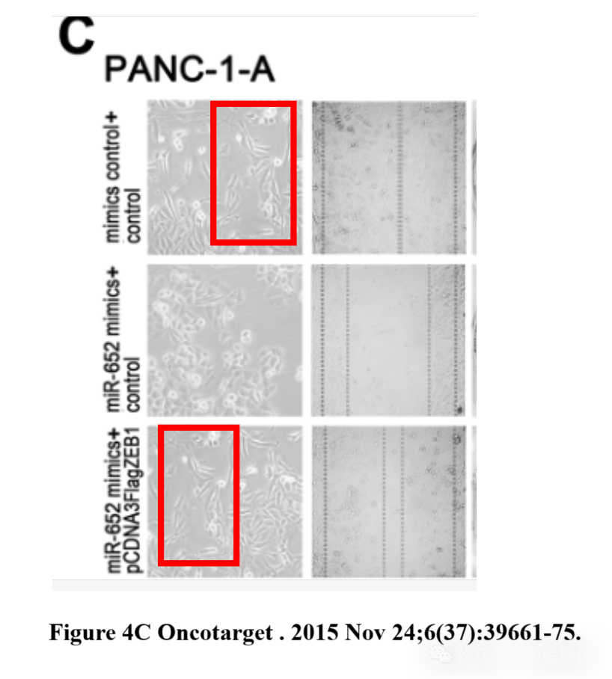

**消息来源：**

https://pubpeer.com/publications/52F7BF58396703A68106E2FE2112FC#0

**郑重声明：**

我们的全网查重系统收录了 Pubmed 和 Pubpeer 中的 7000 万 +已发表图库，让您的待查图片可以和已发表论文的图片进行对比，防止图片误用，为您的论文发表保驾护航！基于AI人工智能大数据算法，提供论文图片的核查服务，方便学术期刊、高校、研院所等科研管理部门及时发现并纠正结果图片不当使用。

**如果您有任何建议或需要图片查重帮助，请随时通过客服QQ号3639926437与我们联系。**

[#华中科技大学同济医学院附属协和医院](https://mp.weixin.qq.com/mp/appmsgalbum?__biz=MzkxMDYyNzI5NQ==&action=getalbum&album_id=3778808118021521411#wechat_redirect)[#华中科技大学](https://mp.weixin.qq.com/mp/appmsgalbum?__biz=MzkxMDYyNzI5NQ==&action=getalbum&album_id=3321582189813366785#wechat_redirect)